TAICS TC1前瞻行動通訊技術工作委員會
[TAICS TC1#18.1工作會議通知]
Date: 2019/06/14
Designator: TAICS TC01-19-0040-01-00
Author(s):
Name | Affiliation | Address | Phone | email
王竣彥 | TC1秘書 | 新竹縣竹東鎮中興路四段195號 |  | ChunYen@itri.org.tw
陳薇安 | 工業技術研究院 | 新竹縣竹東鎮中興路四段195號 |  | itri527823@itri.org.tw
Abstract
台灣資通產業標準協會(TAICS)_ TC1前瞻行動通訊技術工作委員會第18.1次工作會議之會議通知。

TAICS TC1#18.1工作會議通知

前瞻行動通訊技術工作委員會將召開TC1#18.1工作會議，誠摯地邀請所有會員熱烈參與提供您寶貴的意見。

- 會議時間：2019.06.28 (五) 10:00 AM
- 會議地點：資策會民生科技服務大樓(台北市民生東路四段133號)R102會議室
- 會議主席：TC1副主席 丁邦安組長
- 會議議程
Time | Topics | Host
9:30-10:00 | Registration
10:00-12:00  TC1#18.1 meeting | 1 Opening the TC1#18.1 meeting | TC1 Vice Chair Pang-An Ting
 | 2 General
 | 2.1 Approval of TC1#18 .1 agenda
 | 2.2 Approval of the TC1#18 meeting minutes
 | 3 Status report of radio access technology WG
 | 4 Approval of new study item proposal
 | 5 Any other business
 | 6 Closing of the meeting

- 報名方式：請於108年6月25日(二) 以前
至協會網站http://www.taics.org.tw/index.php/meeting/index/cat_id/1
報名填寫，謝謝。
- 本會議為台灣資通產業標準協會內部會議，參加對象為協會會員。
- 會議聯絡人：陳薇安小姐 itri527823@itri.org.tw 電話03-5913667

【會議地點】
- 地址：民生科技服務大樓102會議室 (台北市松山區民生東路四段133號一樓)
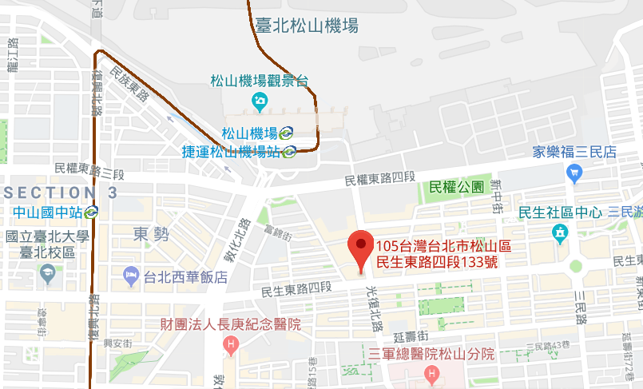

- 公車：搭乘台北市公車：棕1、12、225、248、262、262區、505、518、521、612、612區、63、672、905、905副、254、652，介壽國中站下車，步行一分鐘過光復北路即可到達。
- 捷運：搭乘文湖線至中山國中站出站後，搭乘225、63、棕1，或至松山機場站出站後，約步行10分鐘即可抵達。
- 停車：本大樓後方設有立體停車場，須持悠遊卡進場，每小時三十元。

